ARMUTLU BALIKÇI BARINAĞI GÜÇLENDİRME İNŞAATI
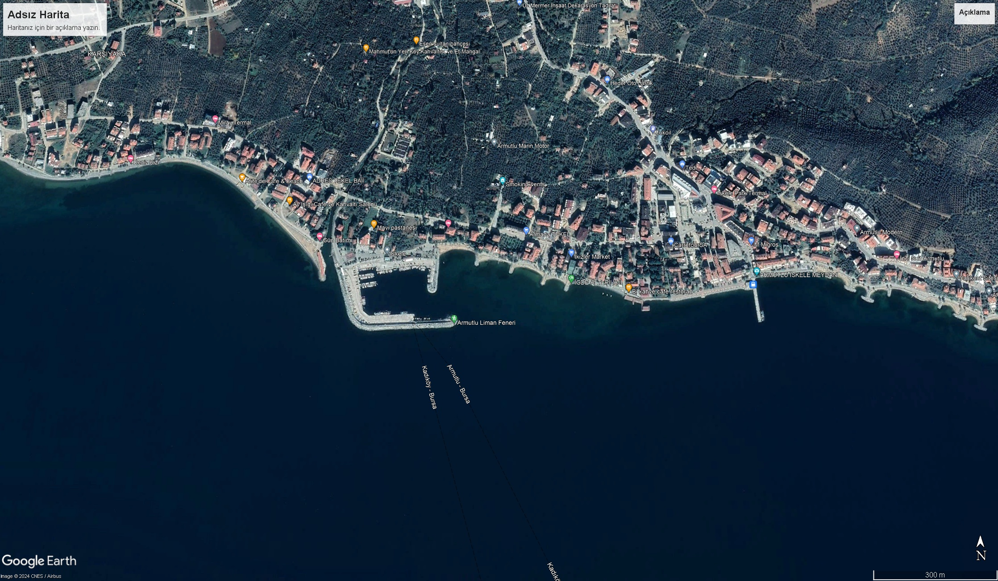

Proje Bedeli : 58.000.000 TL
Başlangıç – Bitiş Tarihi : 2024-2026
Teknik Özellikler : 400 m uzunluğunda ana mendirek, müzvar onarımı ve ana mendirek üzerinde bulunan 115 m hasarlı rıhtımın onarımı

